参考：https://blog.csdn.net/hmf532123602/article/details/127124752

#### 第一步：使用TexturePacker制作图集

(过程比较长，可以网上找资料，本例已经制作好，直接使用就行(有32和64两种尺寸的))

#### 第二步：更新TextMeshPro到3.X版本

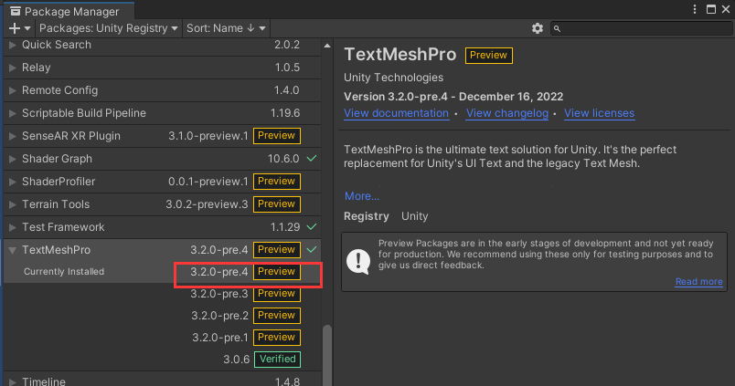

#### 第三步：unity制作.asset

先导入用tp制作的图集

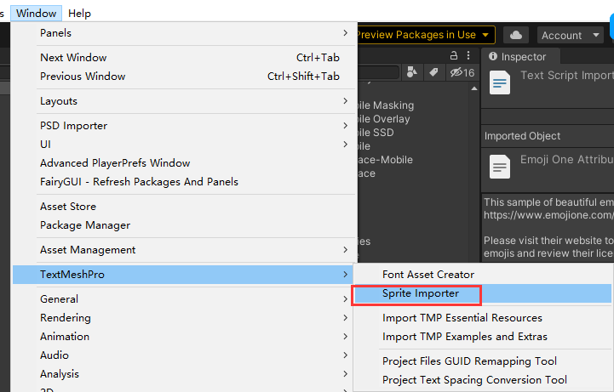

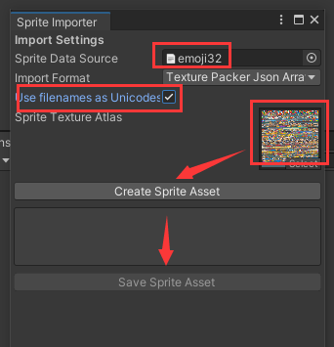

完成后，会生成.asset文件

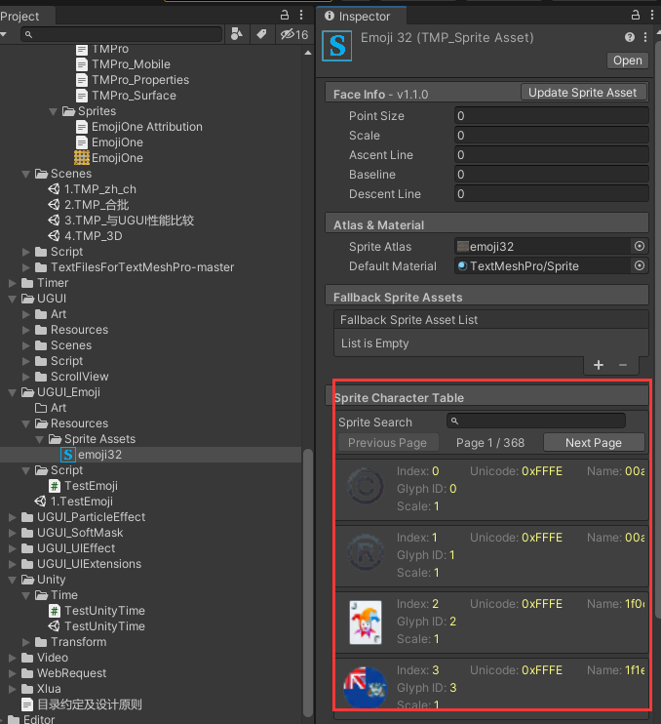

#### 第四步：使用

先创建TMP控件，然后设置emoji，可以通过如下两种方式实现

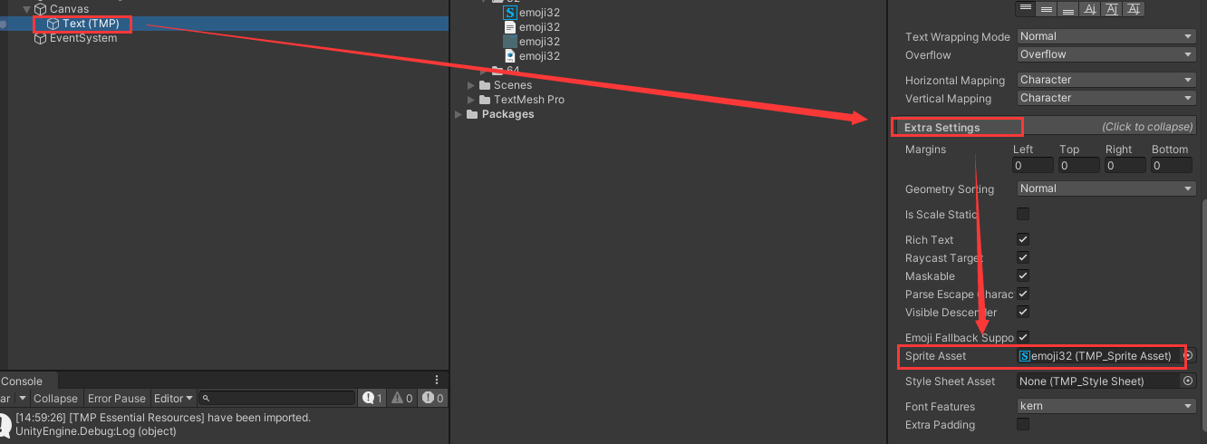

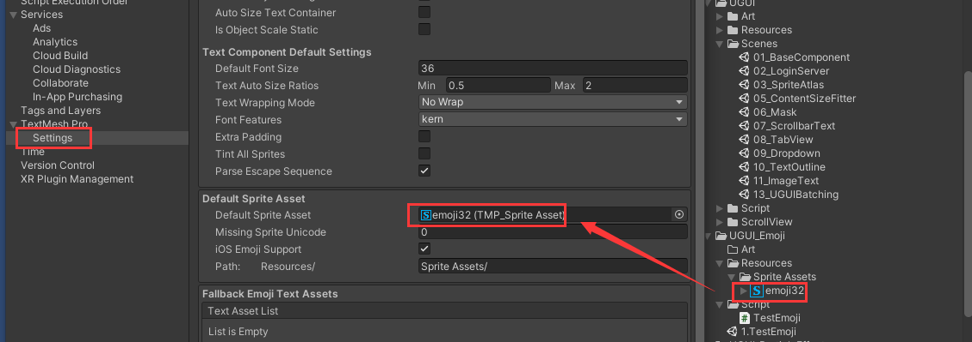

#### 第五步：测试

输入内容：_textMeshPro.text = "emoji_asdf45" + "\U0001F0CF" + "dddd" + "emoji_asdf45" + "\U0001F60A" + "dddd" + "emoji_asdf45" + "\U0001F60B" + "dddd";

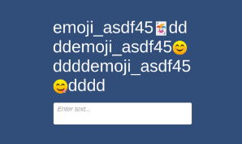

#### 其他：

1. 直接在window编辑器下，用InputField输入emoji表情，不能显示
2. 在编辑器下，通过设置text，可以正常显示
3. 在android手机上，测试正常